***Aardappelsalade***

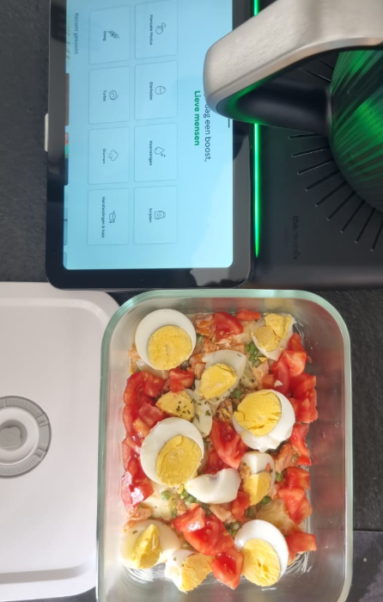

* 500 gr vastkokende aardappelen, in blokjes van 2 cm
* 250 gr bloemkoolroosjes of wortelensnippers, dik gecutterd
* 150 gr diepvrieserwtjes
* Evt. 150 gr gekookte ham in blokjes
* 4 eieren
* 1 groentenbouillonblokje
* 100 gr mayonaise
* 50 gr natuuryoghurt of zure room
* 1 eetlepel mosterd,
* 1 eetlepel citroensap of witte wijnazijn
* pezo



Doe 700 gr water met 1 bouillonblokje in de mengbeker. Leg de aardappelblokjes in het mandje, verdeel de groenten over in de varomaschalen en leg de 4 eitjes in de diepe varomaschaal. Zorg voor een stoomgaatje middenin.

Zet  ***30min/Varoma/snelh.2***

Check gaarheid van alles. Zet alles opzij en laat goed afkoelen. Pel de eitjes en snijd ze in 2. Ledig de beker.  
Ondertussen maak je de dressing met mayonaise, natuuryoghurt, mosterd, citroensap, pezo. ***15 sec/snelh.3***

Meng deze met de aardappelen en groentjes. Leg de eitjes er bovenop.  
Heel lekker bij als BBQ bijgerecht, met gegrild vlees/vis… of gewoon als lunch.

**Chris Simoens-Van Gompel *advisor – demo – workshop Thermomix***

**

0476 39 91 83 chriskookt simoens.chris@skynet.be [www.chriskookt.be](http://www.chriskookt.be)